Documentação

Compiladores

*Deylon C F Couto, Laura Ester*

1. Alfabeto

∑ {***a-Z*,** **0-9**, **,** , **.** , **;**, **+**, **-**, **=**, **!**, **(**, **)**, **{**, **}**, **“** , **‘**, **<**, **>**, **[**, **]** ,**:**, **&**, **\***, **/, \**, **|**, **?**, **_** }

1. Padrão de formação dos Tokens
2. FINAL = (final)
3. INT=
4. BYTE = (byte)
5. BOOLEAN = (boolean)
6. STRING = (string)
7. WHILE = (while)
8. IF = (if)
9. ELSE = (else)
10. AND=(and)
11. OR=(or)
12. NOT = (not)
13. IGUAL = (=)
14. IGUAL_IGUAL = (==)
15. ABRE_PARENTESES = ( ( )
16. FECHA_PARENTESES = ( ) )
17. MAIOR = (>)
18. MENOR = (<)
19. DIFERENTE = (!=)
20. MAIOR_IGUAL = (>=)
21. MENOR_IGUAL = (<=)
22. VIRGULA = (,)
23. ADICAO = (+)
24. SUBTRACAO = (-)
25. ASTERISCO = (*)
26. BARRA = (/)
27. PONTO_VIRGULA = (;)
28. READLN = (readln)
29. WRITE = (write)
30. WRITELN = (writeln)
31. TRUE = (true)
32. FALSE = (false)
33. IDENTIFICADOR = (a-Z|_)(a-Z|_|0-9)*
34. Autômatos Finitos Determinísticos

Byte

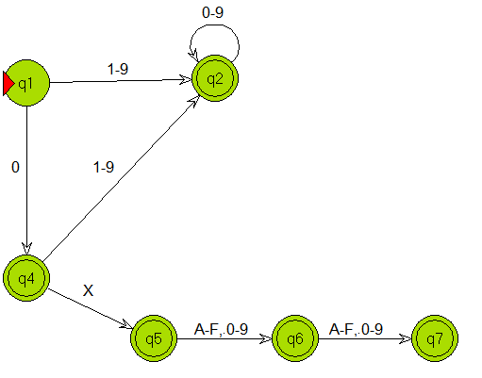

Operadores

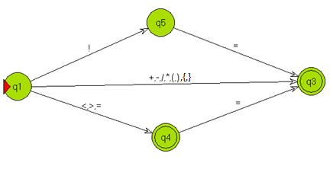

Comentário

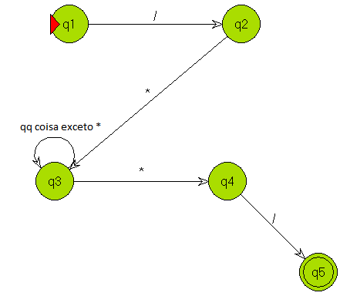

string

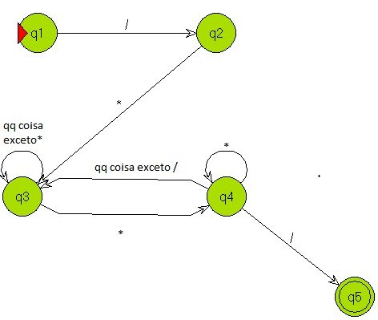

Identificadores

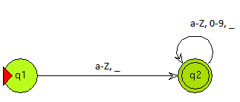

1. Gramática

* Declaração de Variáveis
* Declaração de final
* Declaração de bloco
* Comando de atribuição
* Comando de repetição
* Comando de teste
* Comando nulo
* Comando leitura
* Comando de escrita